Cocos2d-x lua FQA
版本201706
Editor: mao Revised Time: 2017-06-23

目录

引言 3
编写目的 3
1. Q:用cocos2d-x 3.15版本的在Xcode中无法正常运行 3
2. Q:cocos2d-x lua中创建场景、层、精灵的方法 3
3. Q:导演如何创建、屏幕分辨率如何获取、背景层如何创建 3
4. Q:如何创建按钮、增加绑定方法 4
5. Q:ui编辑器无法导出lua文件怎么办 4
6. Q:如何创建输入框 5
7. Q:拼接字符串 5
8. Q:如何编写代码规范 5
9. Q:Lua中线程的接收与发送是如何实现的 6
10. 其他命令 6

引言

编写目的
本文档总结了项目中实际遇到的问题及解决方案，以便快速开发

Q:用cocos2d-x 3.15版本的在Xcode中无法正常运行
A:将Xcode版本还原到低版本，官方不兼容问题，官方正在解决

Q:cocos2d-x lua中创建场景、层、精灵的方法
A: 创建场景：cc:Scene:create()
创建层： cc.Layer:create()
创建精灵：cc.Sprite:create()

Q:导演如何创建、屏幕分辨率如何获取、背景层如何创建
A：导演创建：
director=cc.Director:getInstance()
屏幕分辨率的获取：
local visibleSize = cc.Director:getInstance():getVisibleSize()
背景层的创建：
cc.LayerColor:create(cc.c4b(0, 0, 0, 150))

Q:如何创建按钮、增加绑定方法
A: self.btn_ui = ccui.Button:create();
self.btn_ui:setTitleText("进入ui"); 创建btn标题
self.btn_ui:setPosition(cc.p(100,100)); 放置位置
self.btn_ui:setTitleFontSize(50); 字体大小
self.btn_ui:setTitleColor(cc.c3b(255,0,0)); 字体颜色
self.btn_ui:addClickEventListener(function ( ... ) 绑定方法
local scene = require("ui.LoginScene"):create()
ui.pushScene(scene)
end);
self:addChild(self.btn_ui); 加进层

Q:ui编辑器无法导出lua文件怎么办
A: 打开资源库open ~/Library
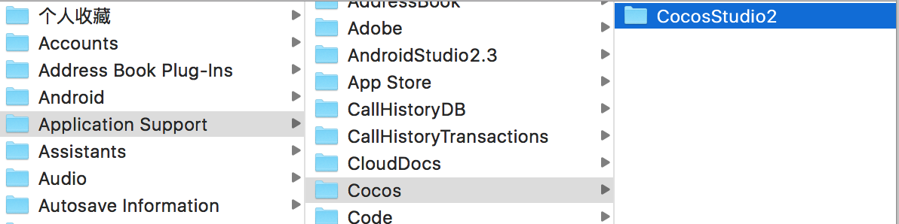
整个CocosStudio2直接替换

Q:如何创建输入框
A:
local editBox_account = ccui.EditBox:create(cc.size(340, 70), "Tips/bg_touming.png")
editBox_account:setPosition(625, 415)
editBox_account:setFontName("fonts/greatwall.ttf")
editBox_account:setFontSize(30)
editBox_account:setFontColor(cc.BLACK)
editBox_account:setPlaceholderFontName("fonts/greatwall.ttf")
editBox_account:setPlaceHolder(language.login_input_account)
editBox_account:setPlaceholderFontSize(30)
editBox_account:setPlaceholderFontColor(cc.c3b(200, 200, 200))
editBox_account:setMaxLength(32)
self.ui.panel_input:addChild(editBox_account, 3)
self.ui.editBox_account = editBox_account

Q:拼接字符串
A:
local message = string.format("进入游戏失败, code: %d, msg: %s", code, msg)

Q:如何编写代码规范
A:
1: “=”两边必须加空格
2：方法名必须紧跟()

3: 命名统一: 变量名称，方法名称一样
风格统一: 变量定义的位置，代码结构一样
4: 只保留关键性的log，删除多余无用的log

Q:Lua中线程的接收与发送是如何实现的
A:
线程采用的是仍是c++的完成接口，接收的协议重新命名改写

Q:git 的ssh公钥怎么生成及甚至全局的用户信息
A:
公钥 ：$ ssh-keygen -t rsa -C “haiyan.xu.vip@gmail.com”
用户信息设置：
$ git config --global user.name "xuhaiyan"
$ git config --global user.email “mao@adb.com”

